A TRAVÉS DE DECRETO, ALCALDÍA DE PASTO PRIORIZÓ LA VENTA DE COMBUSTIBLE A VEHÍCULOS DE SERVICIO PÚBLICO
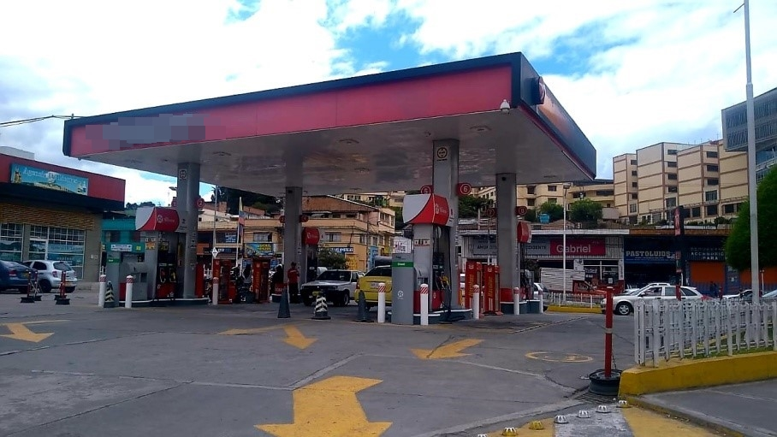
Ante la incertidumbre sobre una solución inmediata al paro promovido por las comunidades indígenas del departamento del Cauca, y luego de conocer la situación reportada por organismos de seguridad en el consejo de seguridad realizado este miércoles en la tarde, la Alcaldía de Pasto, expidió el Decreto 0077, a través del cual se restringe la venta de combustible a vehículos particulares y se prioriza al servicio público, tanto colectivo como individual y escolar. Así mismo se exceptúa a organismos de salud, seguridad, de control y apoyo técnico en varios aspectos.
El alcalde de Pasto, Pedro Vicente Obando Ordóñez, indicó que este tipo de medias son necesarias ante el escaso abastecimiento de combustibles que en el momento tiene el municipio. Dijo que es obligación del gobierno municipal garantizar la movilidad de la ciudadanía a través del servicio público de transporte, para que no se presenten traumatismos en la parte laboral y educativa.
Así mismo el mandatario local pidió a la ciudadanía, que mientras se retorne al a normalidad en el suministro de combustibles, evitar en lo posible, movilizarse en vehículo particular y hacerlo en transporte público.
Según el reporte presentado por la Subsecretaría de Control, de la Secretaría de Gobierno, se terminó el día con un poco más de 83 mil galones de combustibles, entre gasolina y diésel. Así mismo se indicó que este jueves, con el acompañamiento de la Policía Nacional y el Ejército, llegan a Pasto 5 nuevas tracto-mulas provenientes de Tumaco, con más de 27 mil galones de gasolina y más de 16 mil galones de diésel.
De igual manera se dio a conocer que ya fue aceptada la solicitud de las estaciones de servicio de Pasto, de nuevos 97 mil galones de gasolina y cerca de 54 mil galones de diésel, para ir a ser recogidos a Tumaco.
En este link puede descargar el decreto:
https://www.pasto.gov.co/index.php/decretos/decretos-2019?download=13926:dec_0077_20_mar_2019
Somos constructores paz

BALANCE POSITIVO DEJA EL CONSEJO DE SEGURIDAD Y CONVIVENCIA MUNICIPAL PRECEDIDO POR EL ALCALDE DE PASTO
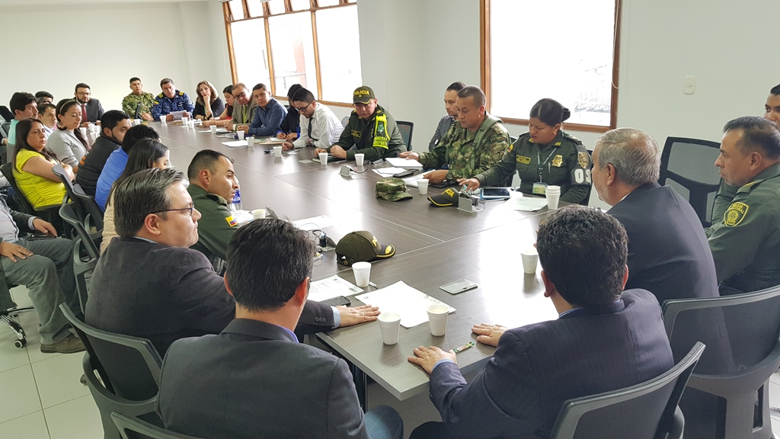
En el consejo de seguridad precedido por el alcalde de Pasto, Pedro Vicente Obando Ordóñez, en el que participaron las Secretarías de Gobierno y Salud, la Dirección de Espacio Público, Personería Municipal, Fiscalía General de la Nación, la Policía Metropolitana, el Ejército Nacional, INPEC, Defensoría del Pueblo, Procuraduría entre otros representantes de instituciones que velan por la seguridad, bienestar y convivencia en el Municipio, se analizaron diferentes medidas frente al tema de combustible ante el paro que se mantiene por parte de las comunidades indígenas del departamento del Cuaca y que mantiene el taponamiento de la vía Panamericana y de la misma manera por parte de la Policía Metropolitana se presentó un informe relacionado con la seguridad ciudadana del municipio.
El mandatario local, manifestó que el consejo de seguridad tuvo una particular importancia por las circunstancias que se están viviendo en el Municipio de Pasto y en Departamento de Nariño, “se analizaron diferentes temas de gran importancia, uno de los temas centrales estuvo entorno al paro que tenemos en el Departamento del Cauca y las dificultades que ha traído con respecto al transporte, sobre todo en los elementos que llegan del norte del país, los productos que llevamos de nuestra región al resto de Colombia, esto ha dejado unos problemas económicos muy serios” recalcó el mandatario
“Hemos analizado el tema de combustible, las cuatro posibilidades de traer el combustible pero desafortunadamente todavía en condiciones precarias, nos toca seguir con la vía alterna que hay en el mismo sitio del paro, así mismo la posibilidad de traer el combustible por el Putumayo, tenemos combustible que ha llegado desde Tumaco y hay la posibilidad de tener la importación del combustible desde el Ecuador, queremos que estas medidas nos ayuden a soluciona esta situación por esta razón hubo la necesidad que en el día de hoy se vendiera solamente al servicio público, esperamos que mañana teniendo más combustible podamos destinar a estaciones de combustible unas para el servicio público y otras para el servicio particular, esta es una medida absolutamente transitoria y esperamos que ojala no dure más de un día, todo dependerá del combustible que podamos adquirir” puntualizó el alcalde de Pasto, Pedro Vicente Obando Ordoñez
Por otra parte, señaló otro tema importante frente a la construcción de la cárcel, situación con respecto a los detenidos en diferentes sitios especialmente en la URI, “hay la posibilidad de entrar a funcionar en el permanente que fue en épocas anteriores y que ahora sea lugar de detención para tener 50 personas, esto aliviaría la situación tan difícil que teníamos con la URI”
Balance positivo deja informe de la Policía Metropolitana frente a la seguridad ciudadana en el municipio.
El Coronel Herbert Benavides Valderrama, Comandante de la Policía Metropolitana manifestó un balance positivo de este consejo de seguridad donde estuvieron presentes toda las entidades relacionadas con todo el tema de seguridad y convivencia, “hemos presentado un informe positivo con respecto a reducciones en los delitos de alto impacto, hemos referenciado también un alto porcentaje de eficiencia en materia de los homicidios que se nos han acaecido este año y hemos presentado un balance frente a los trabajos que venimos realizando con diferentes secretarías especialmente con la Secretaría de Gobierno y la dirección de Espacio Público”.
“Tenemos una reducción importante del 50% en el tema de homicidios, una reducción del 75% en hurto a residencias, igualmente en el hurto a comercio más del 60% y en materia de hurto común aproximadamente del 27 a 28%, realmente vemos que ahí tenemos unos trabajos importantes especialmente en algunos sectores que venían siendo con mayores índices como es el tema del centro” sostuvo Benavides Valderrama
De igual forma, el comandante manifestó que “estamos haciendo unos trabajos importantes en materia del tráfico de estupefacientes donde en la presente vigencia de este año llevamos tres estructuras desarticuladas con 31 capturas gracias a un trabajo articulado que hemos desarrollado con la fiscalía general de la nación” puntualizó
Finalmente, el Comandante de la Policía Metropolitana indicó que desde su cartera se está haciendo un acompañamiento permanente a la Subsecretaría de Control, para evitar que no se presenten situaciones que alteren el orden público con respecto al combustible, “estamos haciendo todo el trabajo articulado con presencia institucional y hacemos un llamado a toda la ciudadanía a que tengan paciencia, hacemos el acompañamiento a toda la ciudadanía en materia de seguridad, convivencia y estaremos prestos a cualquier llamado.”
Información: Secretario de Gobierno (e) , Gerardo Esteban Dávila Celular: 3016502887
Somos constructores de paz
ALCALDÍA DE PASTO PARTICIPÓ EN EL VIII ENCUENTRO INTERCOLEGIADO AMBIENTAL, REALIZADO EN EL COLEGIO FILIPENSE
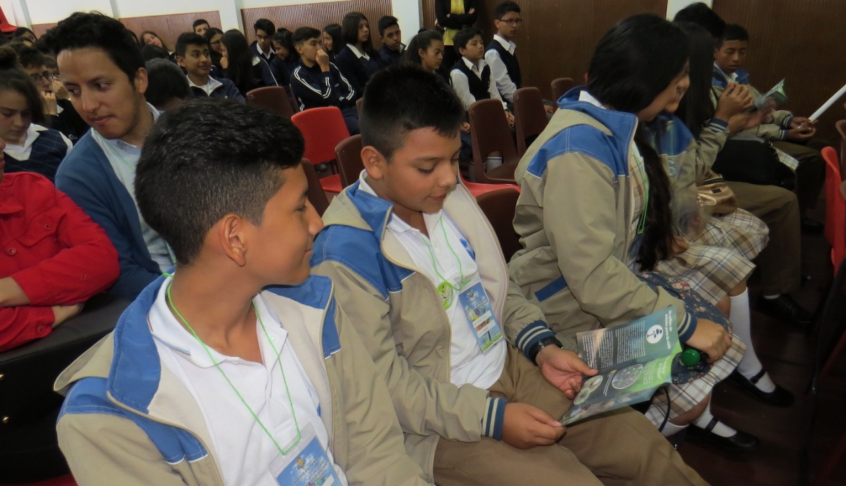En el marco de la celebración del VIII Encuentro Intercolegiado Ambiental, realizado por el colegio Nuestra Señora de la Esperanza – Filipense- la Alcaldía de Pasto a través de la Secretaría de Gestión Ambiental participó con la socialización de los proyectos de Cambio Climático y un Millón de árboles para la vida.
Durante este evento, cuyo fin fue centrar la educación y la formación de los estudiantes con responsabilidad ambiental, social y cultural, la iniciativa institucional tuvo gran acogida por parte de los estudiantes y asistentes al evento, consolidando el compromiso de vincularse a estos procesos ambientales, que a la vez son bandera de la Administración Municipal.
El encuentro contó con la participación de diferentes instituciones educativas entre ellas Sagrados Corazones de Jesús y María del municipio de Chachagüí, Colegio Betlemitas y Champagnat. En el evento se hizo el lanzamiento de la campaña ambiental No pienses en blanco, piensa en colores, a cargo del estudiante Andrés Luciano Guapucal, líder de guardianes ambientales del colegio Filipense, quien expresó su interés y compromiso para actuar en reducir y enfrentar el impacto del cambio climático, con pequeñas acciones sostenibles que desde una escala menor pueden generar un gran impacto en favor del planeta.
El estudiante también es integrante del grupo de Jóvenes de América Latina y el Caribe, Grulac Junior, entidad inscrita en las Naciones Unidas con el propósito de participar en diversas negociaciones en temas de biodiversidad, cambio climático, ciudades, y tecnologías digitales, entre otros. Andrés Luciano Guapucal hizo una invitación a la ciudadanía, para que hagan parte este proyecto.
“Queremos que nos acompañen en la séptima reunión del grupo regional que se realizará del 2 al 5 de abril, en la sede del colegio-hacienda Alcaparros de la ciudad de Bogotá, con el propósito de analizar y preparar propuestas en torno al cuidado del medio ambiente y el desarrollo sostenible”, indicó.
De igual forma, el encuentro permitió promover un acercamiento entre las instituciones y toda la comunidad educativa al discutir desde el origen de las problemáticas ambientales y sociales que están presentes actualmente en el suroccidente colombiano, destacando esta actividad para comenzar a repensar el papel y la interacción que se está desempeñando tanto a nivel individual y colectivo y como a través de la educación, la gestión municipal y la iniciativa de jóvenes.
Información: Secretario Gestión Ambiental Jairo Burbano Narváez. Celular: 3016250635
Somos constructores paz

INVITAN A CIUDADANÍA A PARTICIPAR DE LA BICIRUTA PATRIMONIAL
La Alcaldía de Pasto en articulación con Enbiciclate y con el apoyo de la Gobernación de Nariño, Fundación Mundo Espiral, la Madriguera Fundación Cultural, la Dirección Administrativa de Cultura y la Vigía del Patrimonio Cultural, llevarán a cabo la Biciruta Patrimonial.
Este evento que se realizará hoy, 21 de marzo, a las 7:00 p.m. tiene como objetivo fomentar el uso de la bicicleta como medio de transporte urbano y recreativo, por lo cual se requiere que todos los participantes fomenten el respeto con todos los actores de la vía.
Este ciclo paseo iniciará en el Parque Infantil y recorrerá la calle 17, carrera 17, San Felipe, Unicentro, cale 10, barrio Obrero, puente INEM, Mijitayo, parque Tamasagra, Anganoy, San Vicente, Mariluz, Calle 14, San Ignacio, hasta llegar nuevamente al Parque Infantil
Recomendaciones:
- Uso de casco, luces y reflectivos
- Revisar el buen mantenimiento de la bicicleta
- Atender las recomendaciones del equipo de la logística
- De preferencia carril derecho
- Tomar hidratación
- Permanecer en grupo
- Portar documentos, salud y algo de dinero
- Evitar el consumo de alcohol, espacios libres de humo
- Basuras cero, lugares visitados en mejores condiciones
- Preguntar por el retorno seguro a su casa
Información: Subsecretaria Turismo, Amelia Basante. Celular: 3177544066

Somos constructores paz

SECRETARÍA DE TRÁNSITO RECUERDA QUE SIGUE VIGENTE DECRETO 0463 QUE FIJA TARIFAS AUTORIZADAS PARA EL SERVICIO DE TAXI
La Alcaldía de Pasto, a través de la Secretaría de Tránsito y Transporte, informa a la comunidad que está vigente el decreto 0463 de diciembre de 2018, el cual regula las tarifas para la prestación del servicio de taxi.
El secretario (e) de Tránsito Luis Armando Merino Charmorro, indicó que a través de las líneas 7 219750 y 127 y el correo electrónico transito@pasto.gov.co, los ciudadanos pueden denunciar aquellos casos en donde los conductores de taxis incurran en el cobro no autorizado de este servicio.
El funcionario recordó que las tarifas están reglamentadas así: Tarifa mínima: $4.800; Carrera desde barrio no periférico a periférico o viceversa: $5.400; Carrera de barrio periférico a periférico (Súper): $6.000. Merino sostuvo que ya están en curso investigaciones sobre denuncias impuestas por usuarios del municipio de Pasto.
El decreto puede ser consultado en el siguiente link: https://www.pasto.gov.co/index.php/buscar?searchword=Decreto%200463&ordering=newest&searchphrase=all
Información: secretario (e) de Tránsito y Transporte Luis Armando Merino. Celular: 3205724878
Somos constructores paz

LA ALCALDÍA DE PASTO INVITA A LA COMUNIDAD A PARTICIPAR DE LAS ACTIVIDADES PROGRAMADAS CON MOTIVO DEL DÍA MUNDIAL DEL AGUA
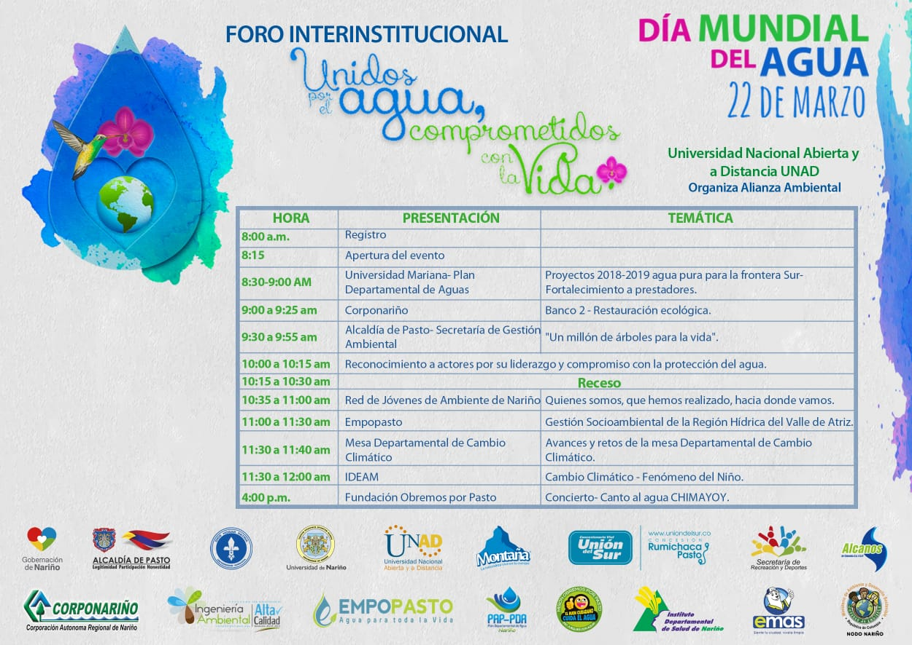
En el marco de la conmemoración del Día Mundial del Agua, la Alcaldía de Pasto a través de la Secretaría de Gestión Ambiental invita a la ciudadanía a participar el próximo viernes 22 de marzo, de las diferentes actividades previstas en la agenda, que se elaboró de manera conjunta con todos los actores del sector público y privado de la Alianza Ambiental municipal y departamental, para conmemorar este día.
Entre las actividades que se realizarán durante esta fecha, cuyo lema es Unidos por el Agua Comprometidos con la Vida, se llevarán a cabo jornadas académicas con diferentes instituciones.
El foro académico e Interinstitucional que se realizará en el auditorio de la Unad, se basa en la propuesta de la ONU para el año 2019 en conmemoración al Día Mundial del Agua y tiene como temática la escasez del agua a nivel mundial. Para ello se contará con expertos en el tema quienes compartirán experiencias exitosas en Nariño, así como también con ponentes que hacen parte de la mesa departamental de Cambio Climático y del Ideam.
Desde el componente cultural y como parte de la agenda prevista para este día, la Fundación Obremos por Pasto tiene preparado un concierto que se realizará en el parque ambiental de Chimayoy, como evento de sensibilización frente al cuidado y conservación del agua.
Información: Secretario Gestión Ambiental Jairo Burbano Narváez. Celular: 3016250635
Somos constructores paz

A PARTIR DE ABRIL, LOS PROCESOS DE SELECCIÓN DE CONTRATISTAS EN MODALIDAD MÍNIMA CUANTÍA SE REALIZARÁN EN EL SECOP II
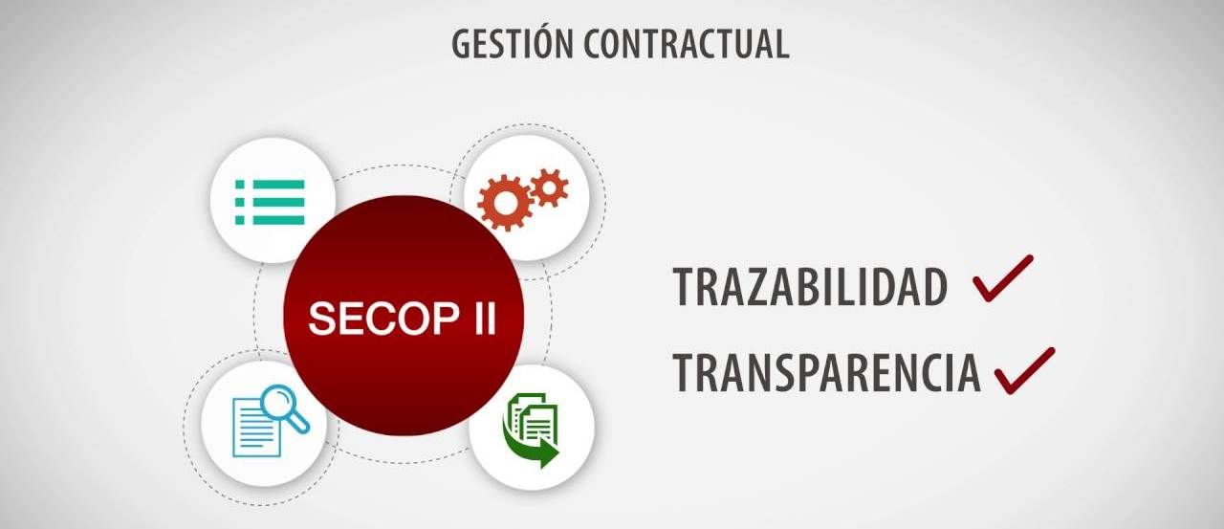
A partir del 01 de abril de 2019, el nivel central del municipio de Pasto adelantará los procesos de selección de contratistas bajo la modalidad MÍNIMA CUANTÍA, en la plataforma SECOP II. Por esta razón, se invita a todos los proveedores, a efectuar su registro en la mencionada plataforma.
El proceso de contratación para las demás modalidades de selección se continuará realizando en la plataforma SECOP I y se informará oportunamente el inicio de procesos de contratación en el SECOP II.
Para el caso de los procesos de selección a cargo de las secretarías de Salud, Tránsito y Transporte y Gobierno, se continuará utilizando la Plataforma SECOP I, considerando la delegación para contratar que tienen dichas dependencias.
De acuerdo con la circular única externa expedida por la Agencia Nacional de Contratación Pública, Colombia Compra Eficiente; el SECOP II es una plataforma transaccional para gestionar en línea todos los procesos de contratación, con cuentas para entidades y proveedores; y vista pública para cualquier tercero interesado en hacer seguimiento a la contratación pública.
Desde sus cuentas las Entidades Estatales crean, evalúan y adjudican procesos de contratación, los proveedores pueden hacer comentarios a los documentos del proceso, presentar ofertas y seguir el proceso de selección en línea; razón por la cual es necesario ser usuario y tener una contraseña.
La plataforma genera un expediente electrónico siempre que una Entidad Estatal crea un proceso de contratación. El expediente electrónico del SECOP II cumple con los criterios para crear, conformar, organizar, controlar, y consultar los expedientes del archivo del proceso de contratación.
Para ampliar información sobre el proceso, consulte los siguientes enlaces:
https://www.colombiacompra.gov.co/soporte/publicacion-en-el-secop

https://www.colombiacompra.gov.co/sites/cce_public/files/cce_documentos/20181123_guia_pp_registro_proveedor_v4.pdf
Somos constructores paz

OFICINA DE ASUNTOS INTERNACONALES INVITA A ORGANIZACIÓN ES SOCIALES PARA PARTICIPAR EN CONVOCATORIAS
La Oficina de Asuntos Internacionales invitó a las agencias, instituciones y organizaciones del sector privado sin fines de lucro y/o instituciones nacionales de derechos humanos para que hagan parte de las siguientes convocatorias:
Convocatoria: Fundación alemana financia proyectos de mujeres en todo el mundo
Entidad oferente: Fundación alemana MAECENIA
Características: MAECENIA apoya proyectos que tratan de manera crítica y constructiva con la sociedad desde la perspectiva de las mujeres y que son interdisciplinarios. Además de promover proyectos, Maecenia también se ve a sí misma como una base operativa, es decir, genera sus propios temas, organiza eventos e inicia proyectos.
Fecha de cierre: 1 mayo de 2019
Link: http://www.maecenia-frankfurt.de/de/f%C3%B6rderantrag-stellen

Convocatoria: Subvenciones para proyectos productivos con impacto social y ambiental
Entidad oferente: Fondo Común de Materia Primas (CFC)
Características: CFC es una institución financiera intergubernamental que apoya proyectos de organizaciones y empresas a través de diferentes instrumentos de financiamiento. El apoyo económico para actividades en el sector de materias primas está enfocado en países en desarrollo.
El financiamiento otorgado no podrá exceder el 50% de la cantidad necesaria para la ejecución del proyecto. La convocatoria está abierta para entidades públicas y privadas que trabajen en una cadena de valor dentro de un país miembro del CFC. Para ver la lista de países miembros de la institución, haga clic aquí o empresas que entreguen servicios financieros a pequeñas y grandes empresas dentro de esas mismas cadenas de valor.
Fecha de cierre: 15 abril de 2019
Link: http://www.common-fund.org/call-for-proposals/
Para más información puede comunicarse a la Oficina de Asuntos Internacionales, a través del correo electrónico asuntosinternacionales@pasto.gov.co o al teléfono 7236157.
Información: Jefa Oficina de Asuntos Internacionales - Karol Eliana Castro Botero. Celular: 3132943022
Somos constructores de paz

EN PUNTO DE INFORMACIÓN TURÍSTICA SE EXPONDRÁ MUESTRA ARTESNAL ‘TALLAS Y TALLAS’
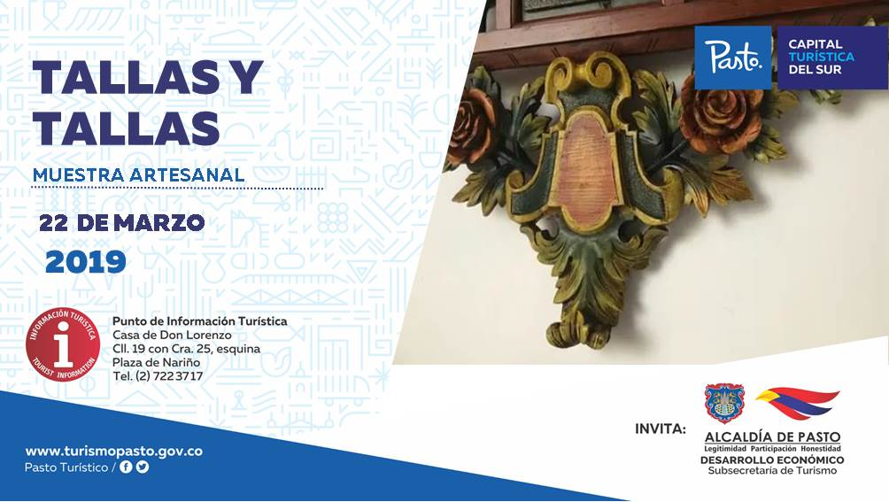
El próximo viernes 22 de marzo en el Punto de Información Turística de Pasto se realizará la muestra artesanal Tallas y Tallas, en donde se expondrá diferentes artículos elaborados en madera.
‘Tallas y Tallas’, hará su muestra con novedosas artesanías elaboradas con el más alto profesionalismo y precisión del uso de la madera. Este es un trabajo que utiliza herramientas como las gubias, formones y los diferentes procesos manuales que se requieren para desarrollar una labor productiva como el labrado, calado y escultura, utilizando finos materiales como el cedro, el nogal, la caoba, entre otros.
Entre los productos que serán presentados en esta exposición se encuentran repisas, cuadros, adornos para la pared, entre otros artículos.
La Alcaldía de Pasto, a través de la Subsecretaría de Turismo invitó a la comunidad para que visiten estos eventos que muestran y resaltan las riquezas del artesano nariñense.
Información: Subsecretaria Turismo, Amelia Basante. Celular: 3177544066
Somos constructores paz

ABIERTAS LAS INSCRIPCIONES PARA CARRERA ATLÉTICA DE LAS MUJERES POR LA IGUALDAD Y LA EQUIDAD DE DERECHOS
En el marco de la conmemoración del Día Internacional de la Mujer 2019, el Consejo Ciudadano de Mujeres de Pasto – CCMP, en articulación con la Secretaría de las Mujeres, Orientaciones Sexuales e Identidades de Género y el apoyo de Pasto Deporte, Fundación Educativa High System Training y Colacteos, se llevará a cabo la Carrera Atlética Mujeres por la Igualdad y Equidad de Derechos.
Este evento que busca generar espacios de participación deportiva se llevará a cabo el próximo 25 de marzo a las 7:00 de la mañana, y recorrerá las principales calles de Pasto. La competencia tendrá como punto de salida la Plaza de Nariño.
La carrera pasará por la Plaza del Carnaval, calle 19, Sebastián de Belalcazar, carrera 25, calle 20, bajará hasta la Avenida de Los Estudiantes hasta el Hotel Morasurco; volverá por la Avenida Los Estudiantes, calle 20, carrera 25 y hasta la retornar a Plaza de Nariño, culminando los 5 kilómetros de recorrido.
Las personas interesadas en participar del evento deportivo deben inscribirse totalmente gratis en la Secretaría de las Mujeres, Orientaciones Sexuales e Identidades de Género, de la Alcaldía de Pasto sede San Andrés – Rumipamba carrera 28 # 16-05, en los horarios comprendidos entre las 8:00 am a 12:00 m y 2:00 pm a 6:00 p.m.
Información: secretaria de las Mujeres e Identidades de Género, Ingrid Legarda Martínez. Celular: 3216473438
Somos constructores paz

NUEVAS INSCRIPCIONES AL PROGRAMA JÓVENES EN ACCIÓN PARA ESTUDIANTES ACTIVOS DE LA UNIVERSIDAD DE NARIÑO SE REALIZARÁ EL 1,2, 3, 4 DE ABRIL DE 2019
La Alcaldía de Pasto a través de la Secretaría de Bienestar Social y el programa Jóvenes en Acción de Prosperidad Social, se permite comunicar que a partir del 1, 2, 3,4 de abril de 2019 se realizarán nuevas inscripciones al programa a estudiantes activos del 1r semestre de la Universidad de Nariño sede Torobajo Calle 18 No. 50-02, Auditorio Santander.
Los jóvenes potenciales deben de pertenecer alguna de las listas censales como:
1.Estar en el SISBEN III, puntaje 54.86.
2. Estar registrado en la Red para la Superación de la Pobreza Extrema Red Unidos.
3. Estar registrado en el Registro Único de Víctimas -RUV en condición de desplazamiento en estado “INCLUIDO”.
4. Registrado en las listas censales de indígenas.
5. Estar registrado en las listas censales para jóvenes con medida de adaptabilidad del Instituto Colombiano de Bienestar Familiar –ICBF.
6. No superar el 4to semestre
El Estudiante que cumpla debe de llevar el día de su inscripción los siguientes requisitos: Documento original, Una copia escaneada en PDF al 150%, Correo electrónico, Dirección completa, Teléfono de contacto. En un horario de: 7.30.a.m a 12 am y de 2:00 pm a 5:00 pm.
Los interesados podrán obtener las instalaciones de la Secretaria de Bienestar Social – Programa Jóvenes en Acción, en horario de atención de 8:00 a 11.00 a.m. y de 2.00 a 5.00 pm - Antiguo INURBE Avenida Mijitayo. Teléfono 7244326 extensión 3012.
Información: Subsecretario Promoción y Asistencia Social, Álvaro Zarama. Celular: 3188271220
Somos constructores paz

NUEVAS INSCRIPCIONES AL PROGRAMA JÓVENES EN ACCIÓN PARA ESTUDIANTES ACTIVOS DEL SENA SE REALIZARÁ EL 29 y 30 DE ABRIL DE 2019
La Alcaldía de Pasto a través de la Secretaría de Bienestar Social y el programa Jóvenes en Acción de Prosperidad Social, se permite comunicar que a partir del 29 y 30 de abril de 2019 se realizarán nuevas inscripciones al programa para estudiantes activos del Sena Centro Internacional de Producción Limpia Lope, calle 22 No.11e-05 Vía Oriente.
Los jóvenes potenciales deben de pertenecer alguna de las listas censales como:
1.Estar en el SISBEN III, puntaje 54.86.
2. Estar registrado en la Red para la Superación de la Pobreza Extrema Red Unidos.
3. Estar registrado en el Registro Único de Víctimas -RUV en condición de desplazamiento en estado “INCLUIDO”.
4. Registrado en las listas censales de indígenas.
5. Estar registrado en las listas censales para jóvenes con medida de adaptabilidad del Instituto Colombiano de Bienestar Familiar –ICBF.
6. No superar el 4to semestre
El Estudiante que cumpla debe de llevar el día de su inscripción los siguientes requisitos: Documento original, Una copia escaneada en PDF al 150%, Correo electrónico, Dirección completa, Teléfono de contacto. En un horario de: 7.30.a.m a 12 am y de 2:00 pm a 5:00 pm.
Los interesados podrán obtener las instalaciones de la Secretaria de Bienestar Social – Programa Jóvenes en Acción, en horario de atención de 8:00 a 11.00 a.m. y de 2.00 a 5.00 pm - Antiguo INURBE Avenida Mijitayo. Teléfono 7244326 extensión 3012.
Información: Subsecretario Promoción y Asistencia Social, Álvaro Zarama. Celular: 3188271220
Somos constructores paz

Oficina de Comunicación Social
Alcaldía de Pasto

